正 本 提 單 收 據
茲收到貨主
以下簡稱「本公司」裝運 貴公司所代理之航線- 船名 / 航次
B/L NO.

正本提單共 份。
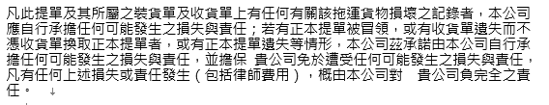

此 致

台灣快桅股份有限公司

提單受領人(蓋章)：
提單發票統一編號：
領單者電話：
領單者簽名：

中華民國 年 月 日

